# Le Centre Sportif

# Site internet

## Cahier des charges

## Rédigé le 02/06/2022 par Olivier Lafarge

Table des matières

Table des matières

Table des matières 1

Contexte : 2

Objectif : 2

Périmètre*:* 2

Fonctionnement : 2

Ressource : 3

Budget : 3

Délai : 3

La charte graphique : 4

Le maquettage : 9

Les maquettes : 9

La page d’accueil : 9

La page des Activité : 10

La page des Discipline : 10

La page des compétitions : 11

La page de recherche : 11

## Contexte :

Afin de faciliter la gestion des dossiers de nos membres (les inscriptions, performances, responsabilité de chacun) nous souhaitons utiliser un site internet. Ce dernier devra offrir un support à notre organisation et au suivi des activités du club. En fonction de ses droits chaque utilisateur pourra accéder ou non à certaines informations. Nos utilisateurs ne seront pas tous des spécialistes dans chaque domaine, il est donc important que le site soit très ergonomique et bien détaillé. Nous souhaitons également recevoir une formation afin de faciliter l’utilisation de nos personnel administratif.

Notre club propose 7 sports, du foot, du tennis, du basket, du cyclisme, de la natation, de l’athlétisme et du rugby. Pour chaque sport, il sera possible d’organiser des spécialités, comme des compétitions ou autres pour les membres inscrit au sport. Un comité d’organisation sera sélectionné pour la gestion de cette spécialité.

Notre club possède 5 types de statut. Le premier correspond aux membres encore non-inscrits, le second aux membres inscrit en tant qu’amateur. Le troisième correspond aux membre inscrit en tant que professionnel. Ensuite, les personnels administratifs. Ce dernier statut n’est pas un statut unique. Un personnel administratif peut également être l’un des trois autres types de statut. Enfin, il ne reste que les membres d’un comité d’organisation qui sont sélectionnés à chaque début de spécialités et qui devront s’occupé de l’organisation de la spécialité. Ce comité sera construit en sélectionnant les membres parmi l’ensemble des inscrits (amateur ou professionnel) au club dans le sport en question.

## Objectif :

Le site internet devra être le même pour chaque utilisateur mise à part la page mon compte. Sur cette dernière le statut du membre lui permettra d’accéder aux informations le concernant et relatif à ces besoins. Pour un membre n’étant pas inscrit, seules les informations personnelles de son compte seront visibles. Pour un membre amateur, il devra avoir accès aux informations relatives aux sports et spécialités auxquels il est inscrit. De plus il devra avoir la possibilité de voir les prochaines spécialités pouvant l’intéresser. Pour un membre professionnel, les informations relatives aux résultats de ses précédentes compétitions ainsi que celle où il est encore inscrit seront visible. Pour le personnel administratif, en plus des informations relatives à leur autre statut le personnel aura accès à différentes informations relatives aux demandes d’inscriptions des nouveaux membres. Enfin si le membre est sélectionné pour intégrer un comité d’organisation, il devra avoir accès aux différentes informations sur cette spécialité.

## Périmètre :

Notre site internet devra s’adresser à toutes les personnes voulant s’inscrire dans notre club et aux personnes déjà inscrit. Une inscription doit être renouvelée chaque année, les informations d’un membre ne seront conservées que pendant 2 ans après sa dernière inscription.

## Fonctionnement :

Notre site internet devra posséder un système de payement lors de l’inscription en tant que membre professionnel. De plus il devra être possible de rechercher des informations générales sur une personne possédant un compte sur notre site, qu’elle soit inscrite ou non à un sport. Le site internet devra permettre aux membres du personnels administratifs d’ajouter de nouveau membre et de sélectionner leurs statuts en fonction de la demande de la personne.

## Ressource :

Nous ne possédons pas de serveur permettant d’accueillir le site et sa base de données. De plus, nous ne souhaitons pas nous occuper de la maintenance du site internet.

## Budget :

La création du site ne devra pas dépasser 10000€. De plus nous souhaitons souscrire à un contrat de formation pour notre personnel administratif. Cela représente un effectif de 15 personnes devant être formées.

## Délai :

Le site sera opérationnel en deux mois.

## La charte graphique :



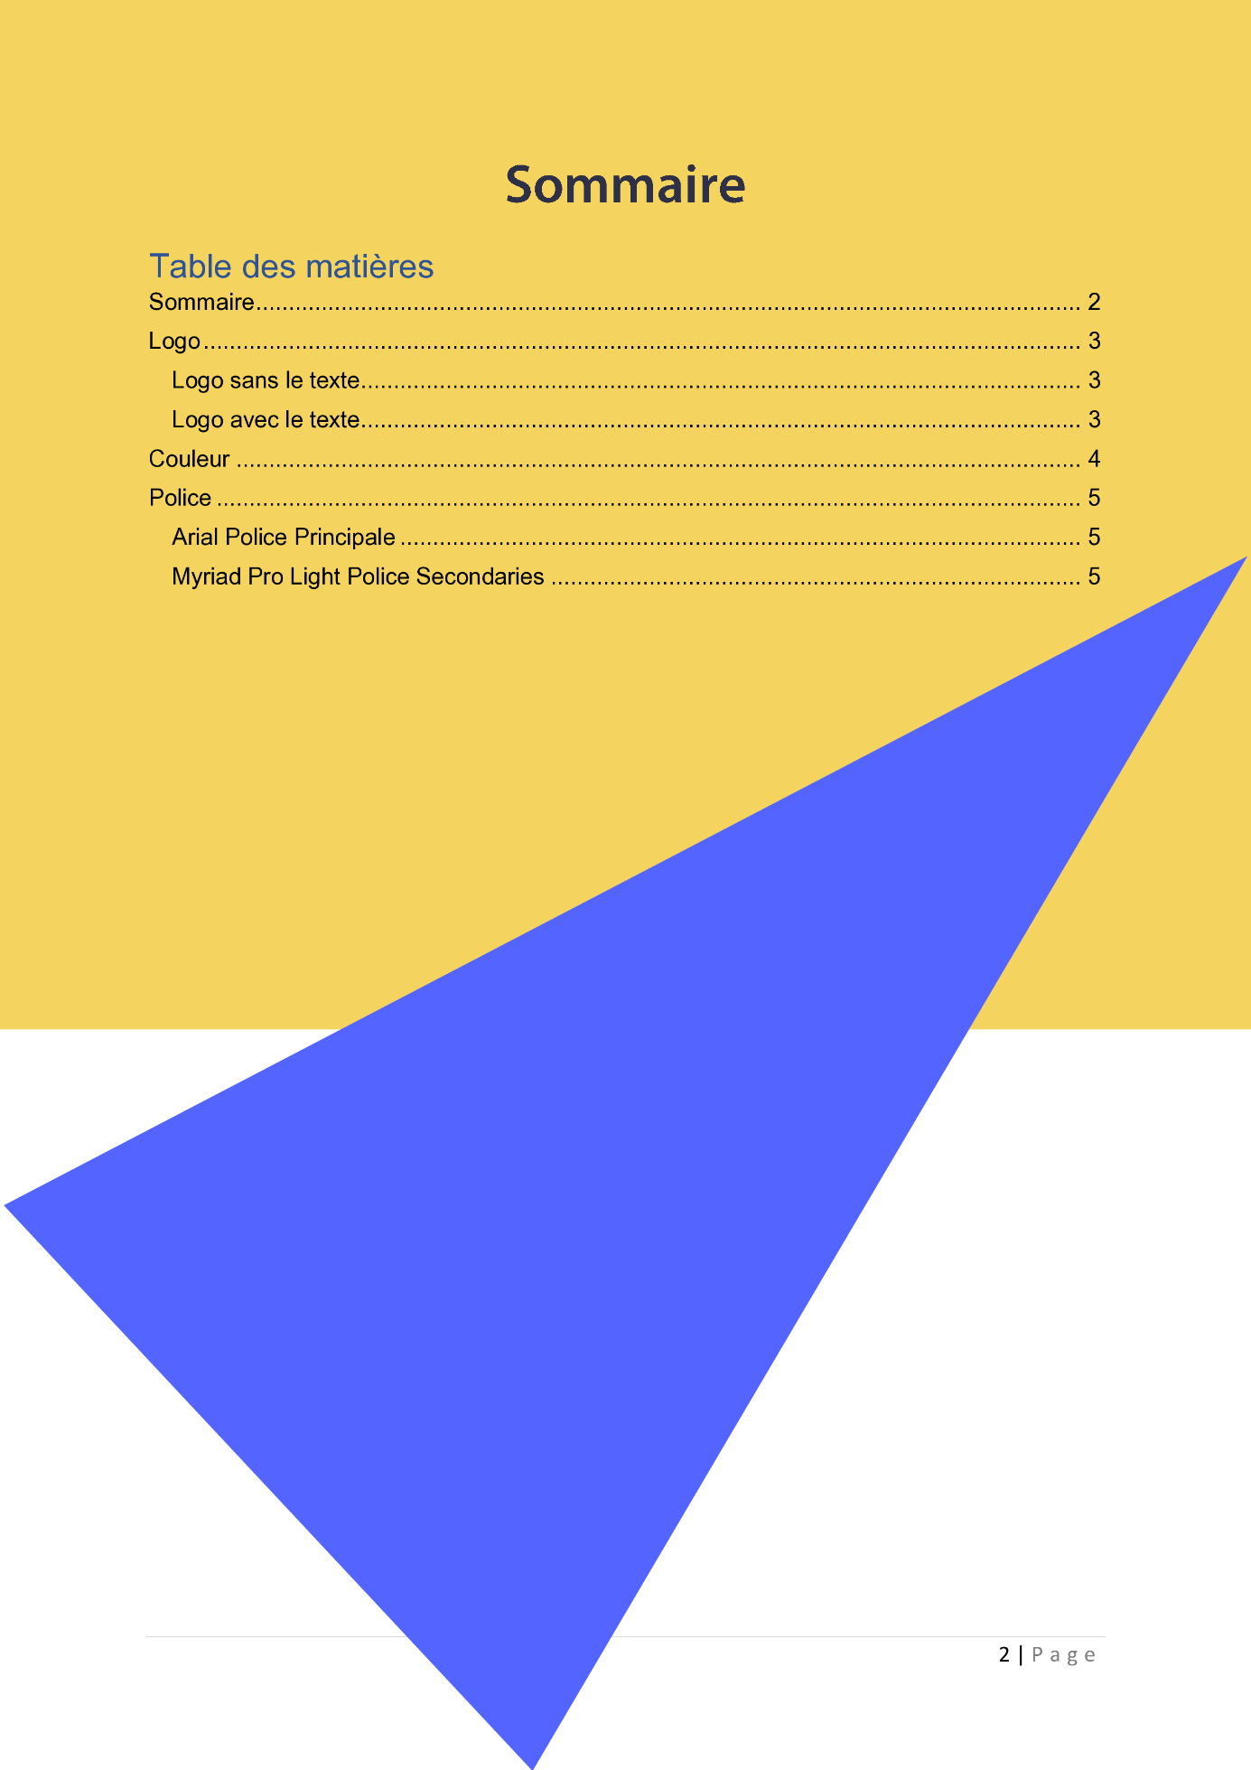

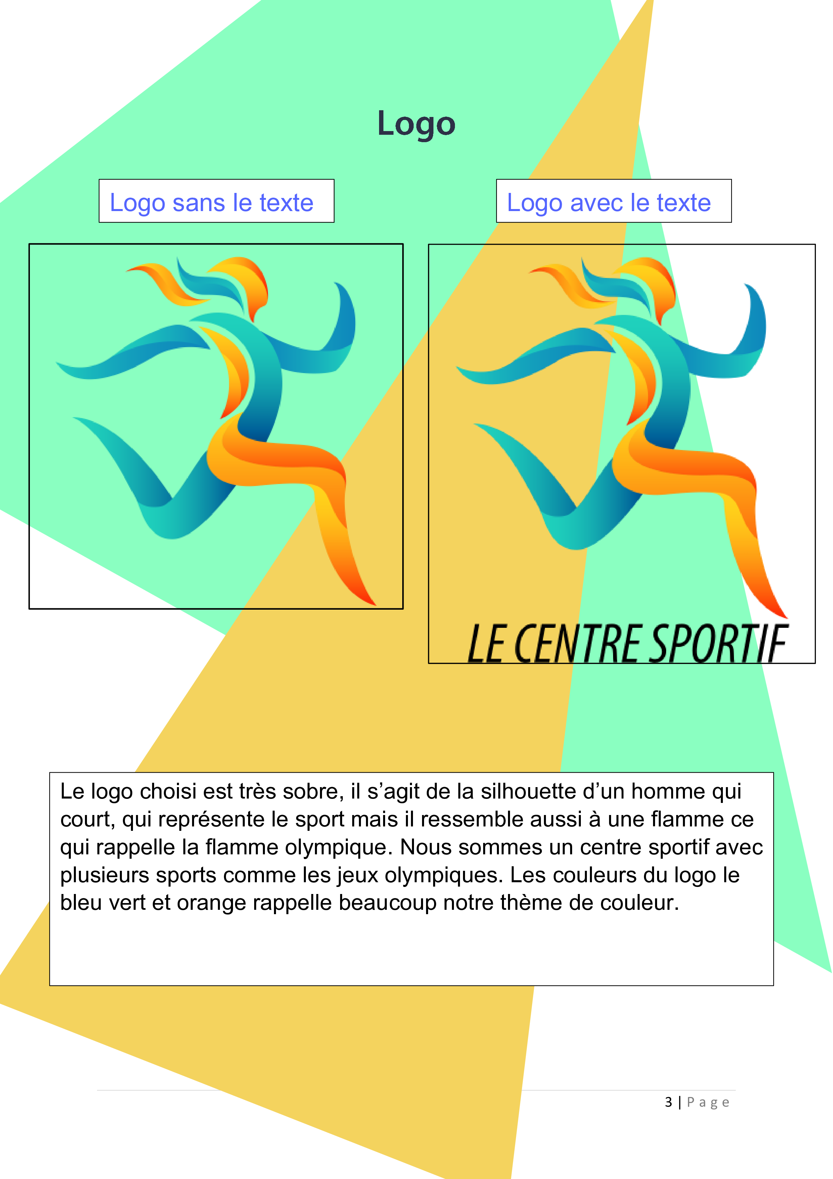

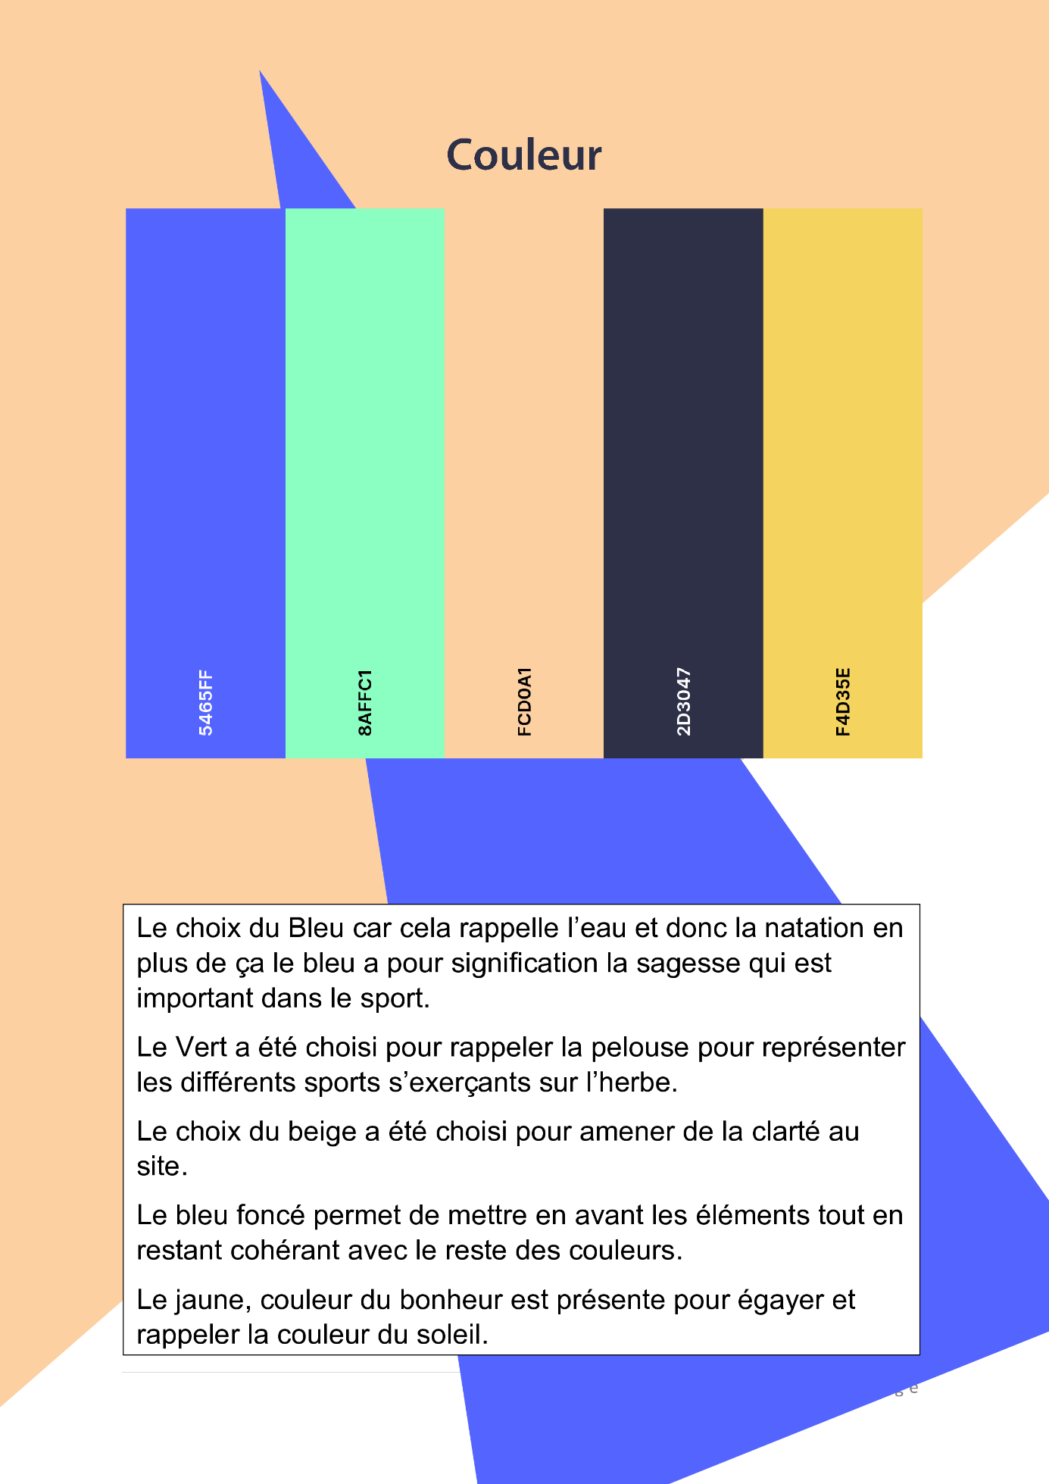

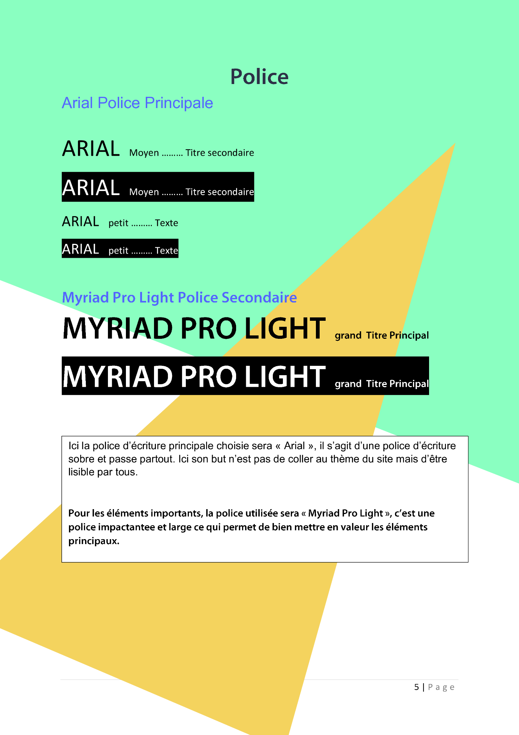

## Le maquettage :

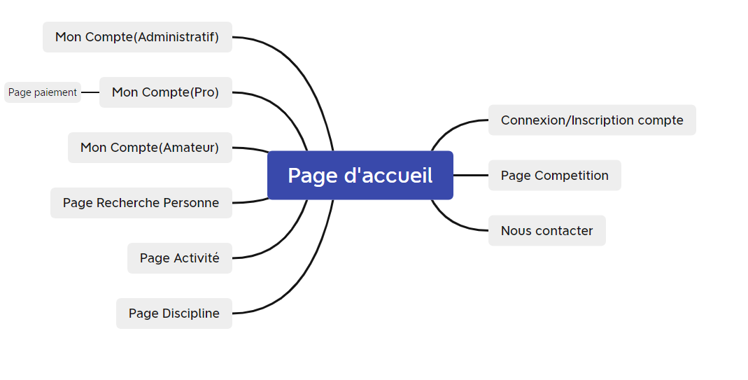

## Les maquettes :

### La page d’accueil :

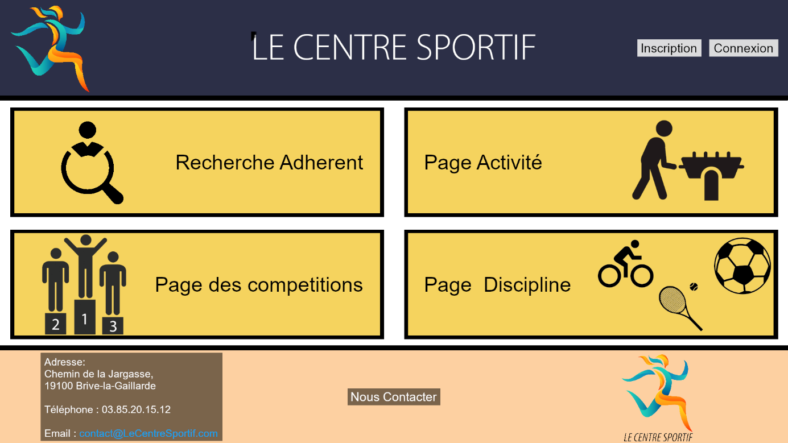

### La page des Activité :

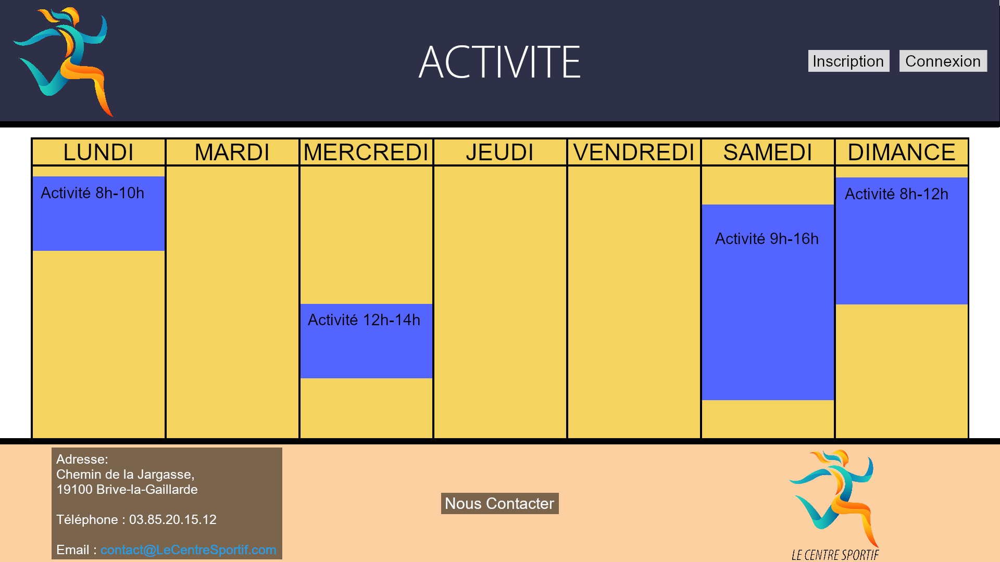

### La page des Discipline :

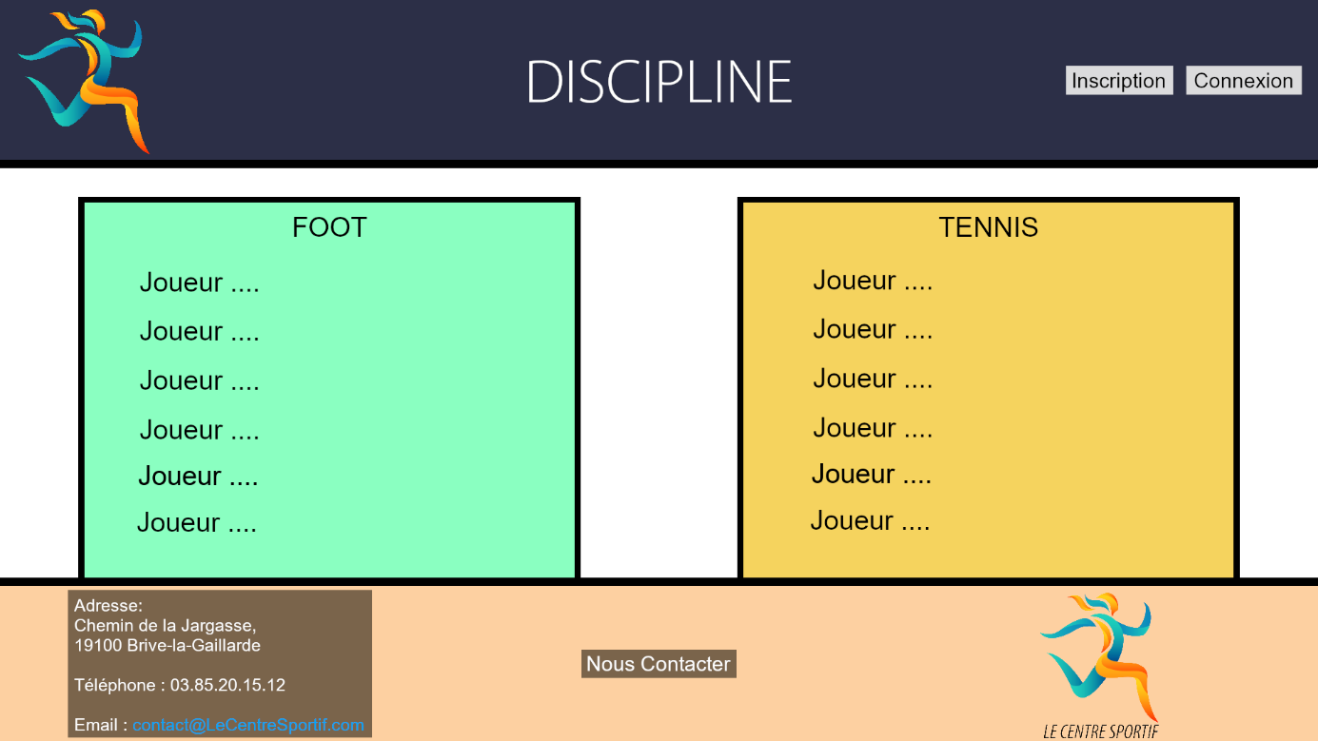

### La page des compétitions :

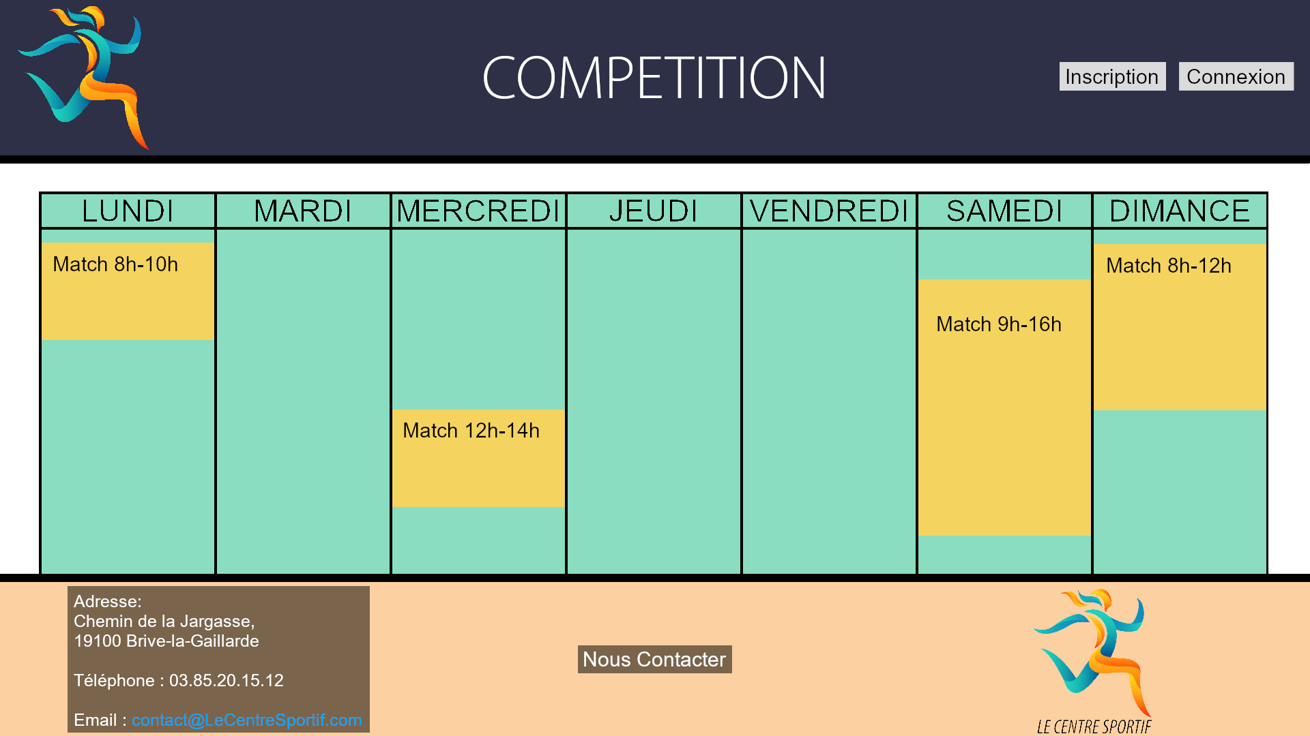

### La page de recherche :

